денежные
натуральные
предоставление льгот
Доходы

Схема 3. Классификация доходов.

ДОХОДЫ СЕМЕЙНОГО БЮДЖЕТА
Пенсии
Стипендии
Пособия
Алименты
Заработная плата
Премии
Гонорары
Выплаты и льготы из общественных организаций
Выигрыши и призы по лотереям
Страховые поступления
Доходы от ценных бумаг
Процентный доход
Доходы от приусадебного хозяйства
Арендный доход
Заемные средства

Схема 4. Доходы семейного бюджета.

Налоги и сборы
постоянные
Накопления и сбережения
переменные
расходы

Схема 5. Классификация расходов.

РАСХОДЫ СЕМЬИ
Налоги и сборы
Продовольственные товары
Непродовольственные товары
Оплата квартиры электроэнергии телефона
Транспортные расходы
Культурно-спортивные услуги
Накопления сбережения
Обязательные платежи (дет.сад, муз.школа и др.)
Увлечение коллекционирование
Непредвиденные расходы

Схема 6. Расходы семьи.

Схема 1. кругооборот ресурсов, товаров, услуг и денег в экономике страны.

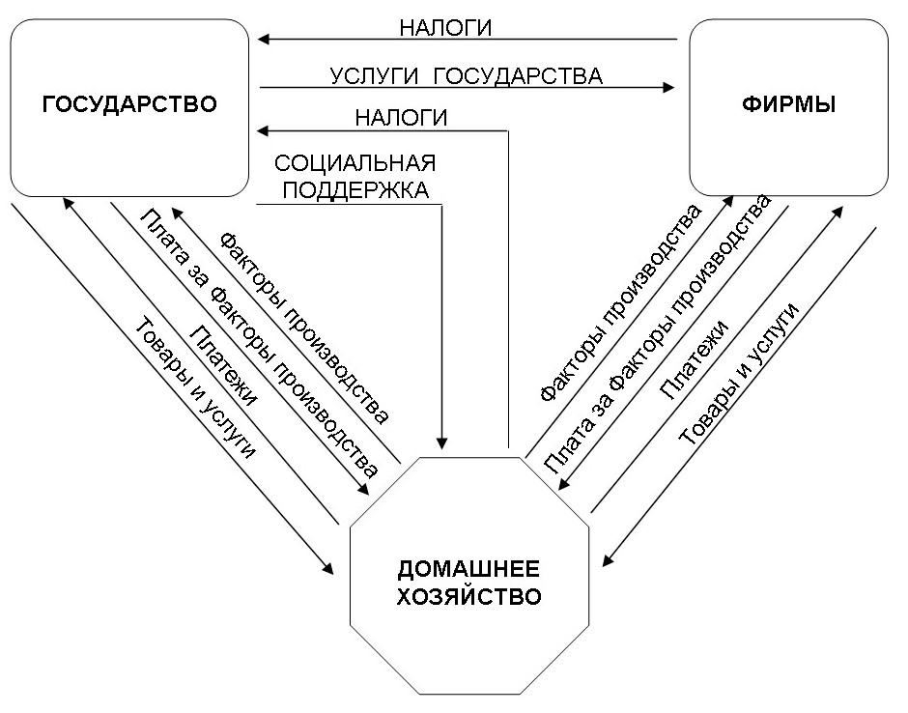

Схема 2. Социально-экономические роли индивида.

Я – член семьи

Я - собственник
Я – человек-гражданин
Я - потребитель

Я – участник финансового рынка

- Я – член семьи: дать учащимся знания о семейном бюджете, сформировать практические умения по составлению бюджета, соотношению доходов с расходами.
- Я – собственник: дать учащимся знания о том, что такое собственность, дать представление о возможном пути использования и приумножения собственности.
- Я – потребитель: дать учащимся знания о товаре и услуге, потребительском рынке и ее влиянии на потребителя, защите прав потребителей, сформировать практические умения.
- Я – участник финансового рынка: познакомить учащихся с основными понятиями финансового рынка, налогообложением и банковско-кредитными операциями, научит пользоваться их услугами.

